7. Трансформаторы, назначение. Классификация и принцип действия трансформаторов. Применяемые ферромагнитные материалы.

Трансформатором называется статический электромагнитный аппарат, преобразующий электрическую энергию переменного тока с одними параметрами в электрическую энергию переменного тока с иными параметрами (напряжением, током, числом фаз, формой кривой напряжения).
Принцип действия трансформатора (см. Рис.7.1.) основан на электромагнитном взаимодействии двух или большего числа электрически несвязанных между собой контуров (обмоток). Одна из обмоток трансформатора, называемая первичной, подключается к источнику переменного тока. Обмотки, к которым подключается нагрузка, называются вторичными. Для улучшения магнитной связи между первичной и вторичной обмотками, а также для придания определенной конфигурации магнитному потоку обмотки размещают на сердечнике (магнитопроводе), изготовленном из ферромагнитного материала.
В зависимости от числа фаз источника энергии трансформаторы разделяются на однофазные и многофазные (обычно трехфазные). В зависимости от схемы трансформаторы могут быть однообмоточными (автотрансформатор), двухобмоточными и многообмоточными. Также трансформаторы классифицируются: по наивысшему напряжению одной из обмоток – низковольтные, высоковольтные; по типу конструкции сердечника – броневые, стержневые, тороидальные; по способу охлаждения – с естественным воздушным, с принудительным воздушным, с жидкостным и парожидкостным; по величине мощности – малой мощности, средней и большой и т.п.
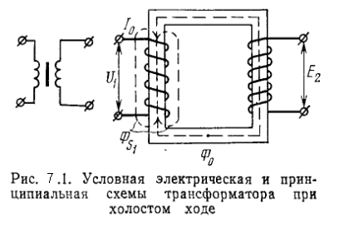
Основными элементами конструкции трансформаторов является сердечник (магнитопровод) и обмотки с изоляцией, составляющие вместе катушку. К элементам конструкции относятся также детали, служащие для крепления сердечника и установки трансформаторов в блоках аппаратуры. Сердечники трансформаторов изготавливаются из высоколегированных, горячекатаных и повышеннолегированных холоднокатаных сталей.
При частоте тока сети 50 Гц для сердечников используют стали марок Э41, Э42, Э43, Э310, Э320, Э330 при толщине стальных листов или ленты 0,5 и 0,35 мм. При повышенных частотах (400 Гц и выше) используют стали марок Э44,Э45,Э46,Э47,Э48,Э340-360 с толщиной пластин или ленты 0,2;0,15;0,1;0,08;0,02 мм.
Буква Э указывает на то, что сталь электротехническая; первые цифры после буквы – степень легированности (1-слаболегированная, 2-среднелегированная, 3-повышеннолегированная, 4-высоколегированная); вторые цифры означают гарантированные электромагнитные свойства стали; 0 указывает на то, что сталь холоднокатаная; буква А, стоящая после цифр, указывает, что потери особенно низкие.
Чем выше магнитная проницаемость материала, меньше удельные потери и больше индукция насыщения, тем меньше размеры трансформатора при одной и той же мощности и частоте тока питающей сети, однако тем обычно он дороже.

